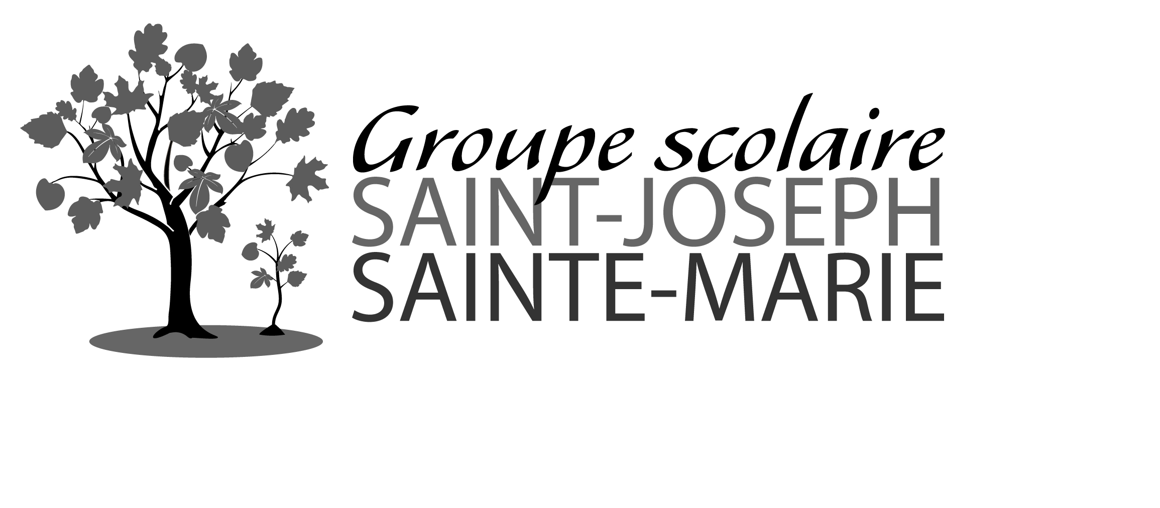

ANNEE 2019/2020

CLASSE DE GS Maternelle

Fournitures pour toute l’année

- 3 photos d’identité

- 2 boîtes de mouchoirs (à renouveler dans l’année)

- 1 blouse de couleur bleu marine marquée au nom de l’enfant

- 1 paire de chaussons + 1 sac à chaussons en tissu (marqués au nom de l’enfant)

- 1 bavoir en tissu (pas en plastique) avec 1cordon élastique marqué au nom de l’enfant

- 1 boîte de lingettes.

École Saint-Joseph 14 rue du guêt 92140 Clamart Tél. : 01 46 42 00 60
stjoseph.direction@sjsm.fr stjoseph.secretariat@sjsm.fr

